2012年深圳科技周系列活动
深圳T3项目钢结构观摩会活动总结
在深圳市科协的大力支持下，5月24日上午，由深圳市土木建筑学会施工专业委员会及深圳市建筑业协会总工程师委员会主办，我司承办的深圳科技活动周系列活动之一 --中建钢构深圳T3项目钢结构施工观摩会，在我司T3项目现场顺利举行，将深圳科技周的活动推向高潮。
钢结构现如今被广泛的运用在的超高层楼宇，大跨度场馆和塔桅、桥梁等建筑工程中。作为一种结构形式以其自重轻，强度高，绿色环保的特点而为人所知。随着国民经济的发展和钢铁产量的攀升，钢结构迎来了发展的机遇，代表着目前建筑结构发展的一种方向。
此次由我司组织的钢结构专项施工技术观摩会，吸引了来自深圳建筑业同行20余家企业、近200人参加。通过精心制作的展板，从研发、设计、制作、安装、检测，涉及钢结构建造产业链条全方位的对钢结构进行了系统的介绍，并展示了我司在钢结构领域总结的施工技术和发明专利。结合T3项目恢弘的气势，直观展示了钢结构建筑的优势和特点，和施工过程中的一些关键工序。
现就活动情况总结如下：
一、筹备情况
4月5日接到深圳市土木建筑学会关于举办科技活动周的通知，公司总工程师戴立先指示成立活动筹备小组，由公司技术质量部经理陈华周担任筹备组组长，负责活动筹备的所有事宜。筹备活动迅速启动，14日安装2名筹备小组成员对目前我司在深圳施工的4个大型钢结构工程进行了现场情况调查，综合考量了活动效果和内容，最终拟定在深圳T3项目进行现场观摩。T3航站楼是深圳截至目前最大的单体建筑，钢结构用量5万吨，指廊区域采用地面分段分块拼装，滑移胎架和点式胎架支撑，履带吊跨外分段吊装的施工方法，大厅区域采用整体提升、分块吊装以及高空原位安装三种方式施工方法，极具代表性。
16日我司将确定的活动方案上报，并开始展板和现场布置的设计工作。经过我司部分技术人员的整体考量，展区展板按照钢结构行业板块链条划分为“研发，设计，制作，安装，检测”几大板块，全方位介绍钢结构建筑的产业链全过程，并展示我司部分先进施工技术和工法专利。展区分为现场展区和展板展区，布置在T3项目施工现场未来的机场大厅中，可以观摩到整个大厅和指廊区的施工情况。23日下午，所有的展板和布展用品均制作完成，开始了紧张的布展工作。在此之前，项目部已经对观摩车辆进入现场的道路和场地进行了清理。由于现场的环境条件差，布展工作一直进行到凌晨1点才结束。
二、活动过程
此次观摩活动有近20家大型施工和设计单位参加，观摩人数接近200人。我司将预计人员进行了分组，预备了6辆大巴车在约定的会展中心附近侯发，每辆大巴车安排一名跟随讲解人员，负责全程的观摩讲解工作。
8点钟左右，人员陆续到达，车辆逐次出发。深圳建设（集团）有限公司副总经理、总工程师肖营，深圳市土木建筑学会前秘书长、前地王大厦设计总监王彦深，在我司总工戴立先的陪同下驶往T3项目部。沿途，我们的随车讲解员对T3项目的工程概况以及观摩活动的注意事项进行了讲解。
到达T3施工现场，T3钢结构项目部项目经理徐联明代表项目对大家进行了简单的欢迎，部分嘉宾在观摩本上签名留念。肖总，王总在我司技术人员的陪同下，参观了T3项目的施工面和我司制作的科技展板，戴总工程师详细向各位领导介绍了我司在钢结构制造施工领域的一些传承经验和发明专利。我司的多名技术人员现场和来自多方的观摩人员进行了深入的交流。
整个观摩活动持续了近2个小时。活动最后肖总和王总分别发表了讲话，高度赞扬了中建钢构的施工水平和此次活动的筹备工作。
三、活动效果
此次观摩活动有近20家大型施工和设计单位参加，观摩人数接近200人。全方位展示了国内最为先进的钢结构施工全貌，提供了一个同行业技术交流的平台，将此次科技周活动推向高潮。
四、活动费用
本次活动共用资金人民币28261元（贰万八千二百陆拾壹元整），具体费用请见观摩会筹备费用明细表。

附：1、相关活动过程照片
2、活动费用明细

中建钢构有限公司
2012年5月28日

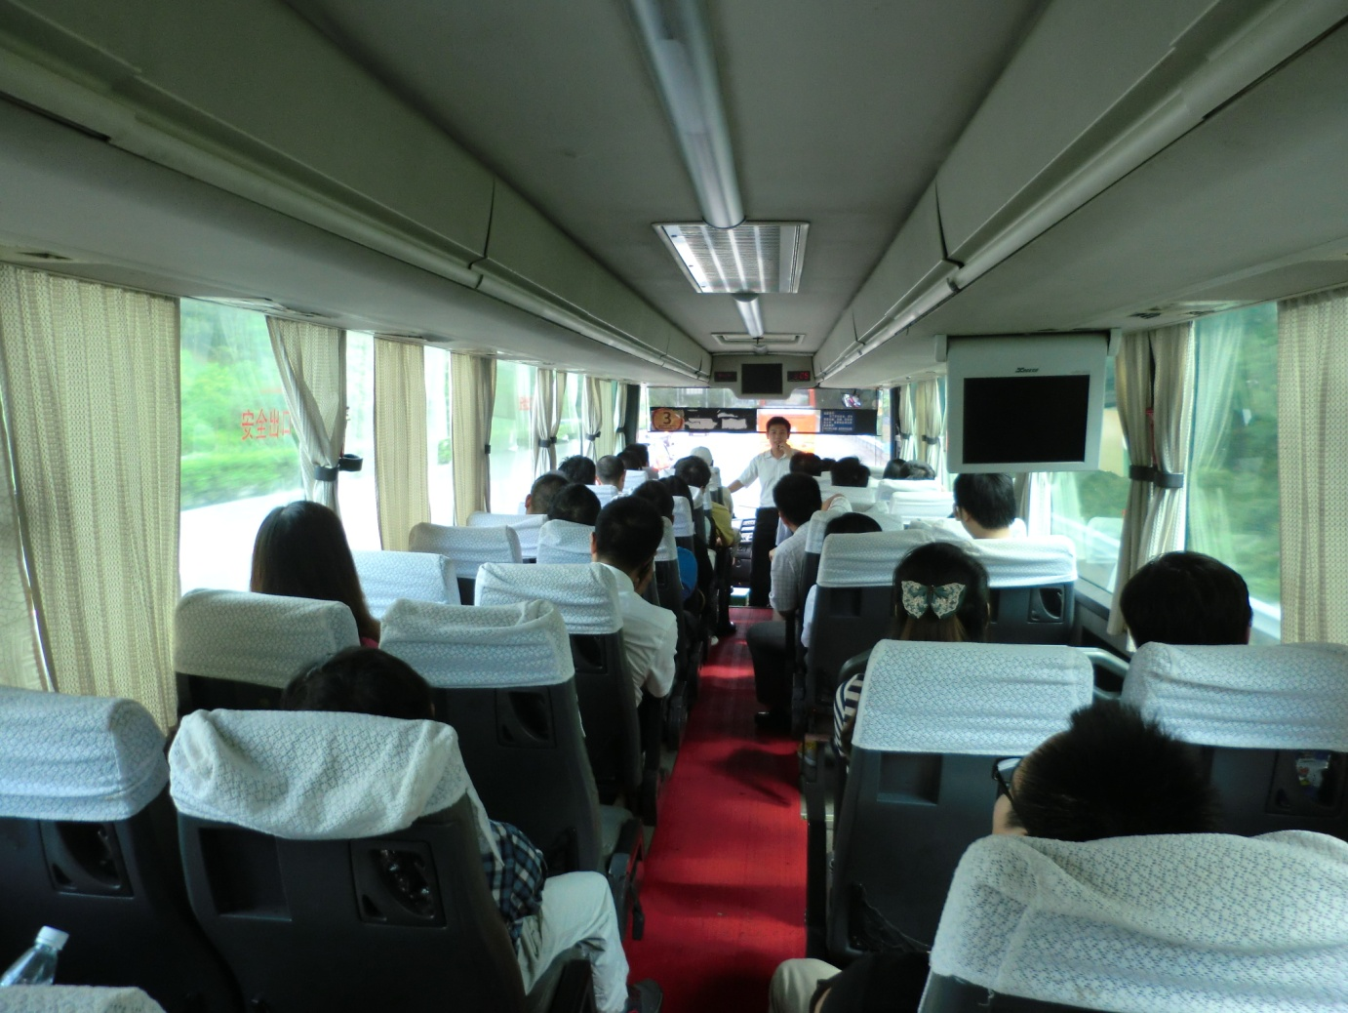
1、大巴车上技术人员进行讲解
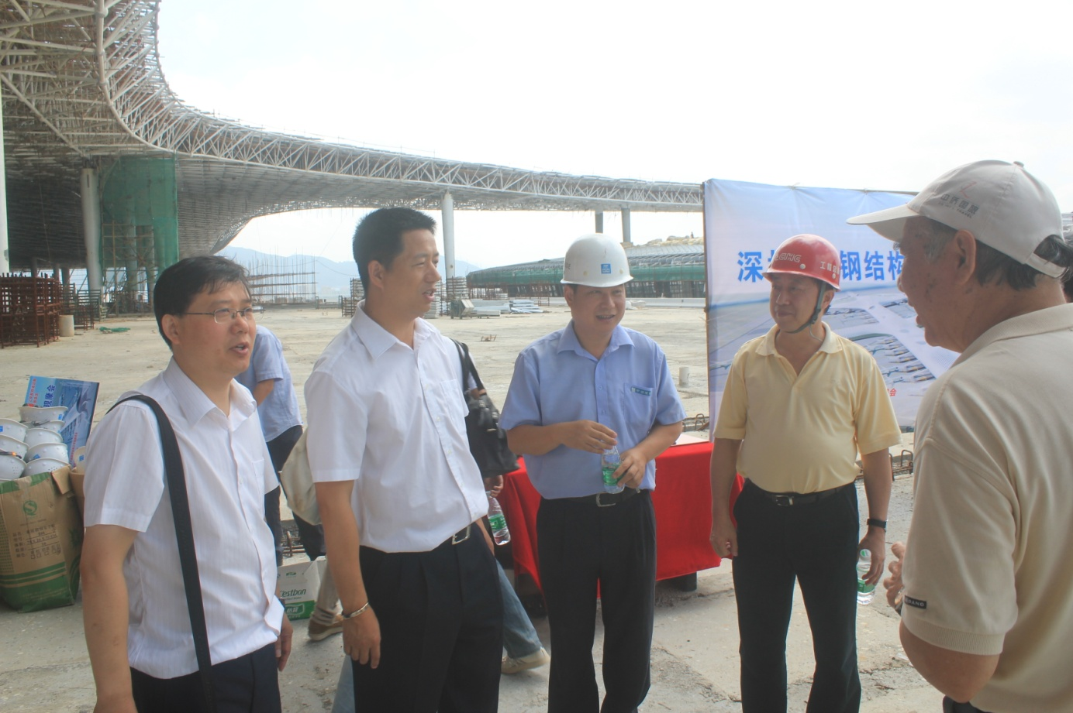
2、项目经理代表项目进行简单欢迎
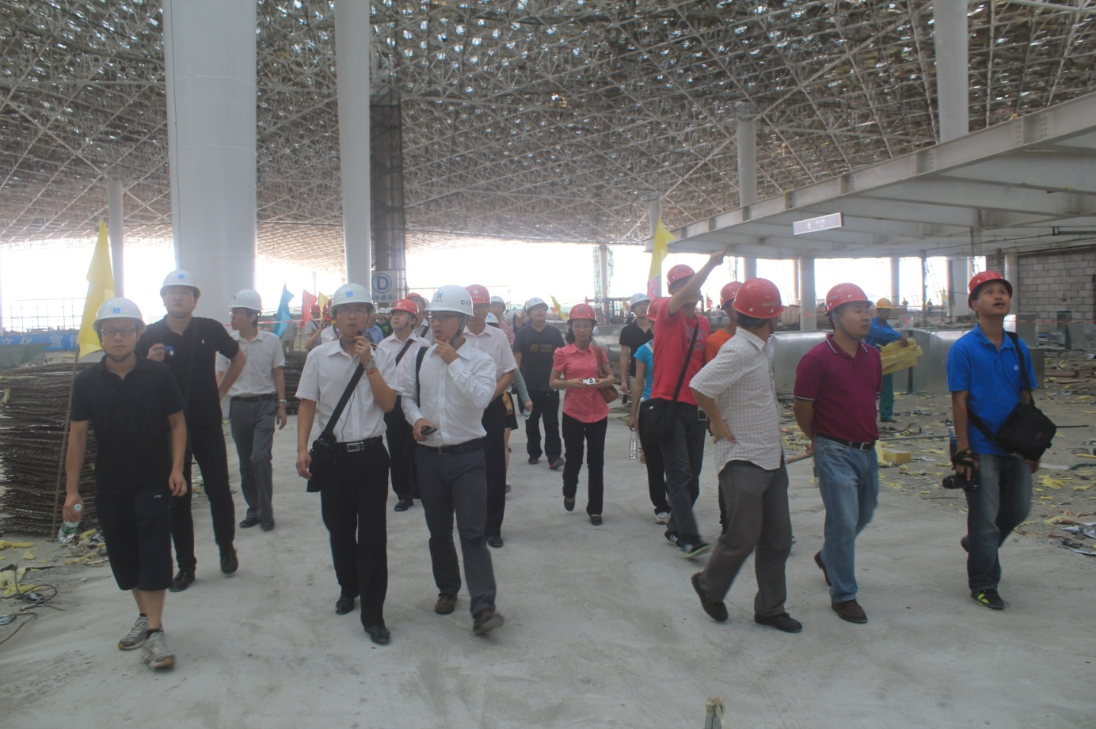
3、现场观摩区的观摩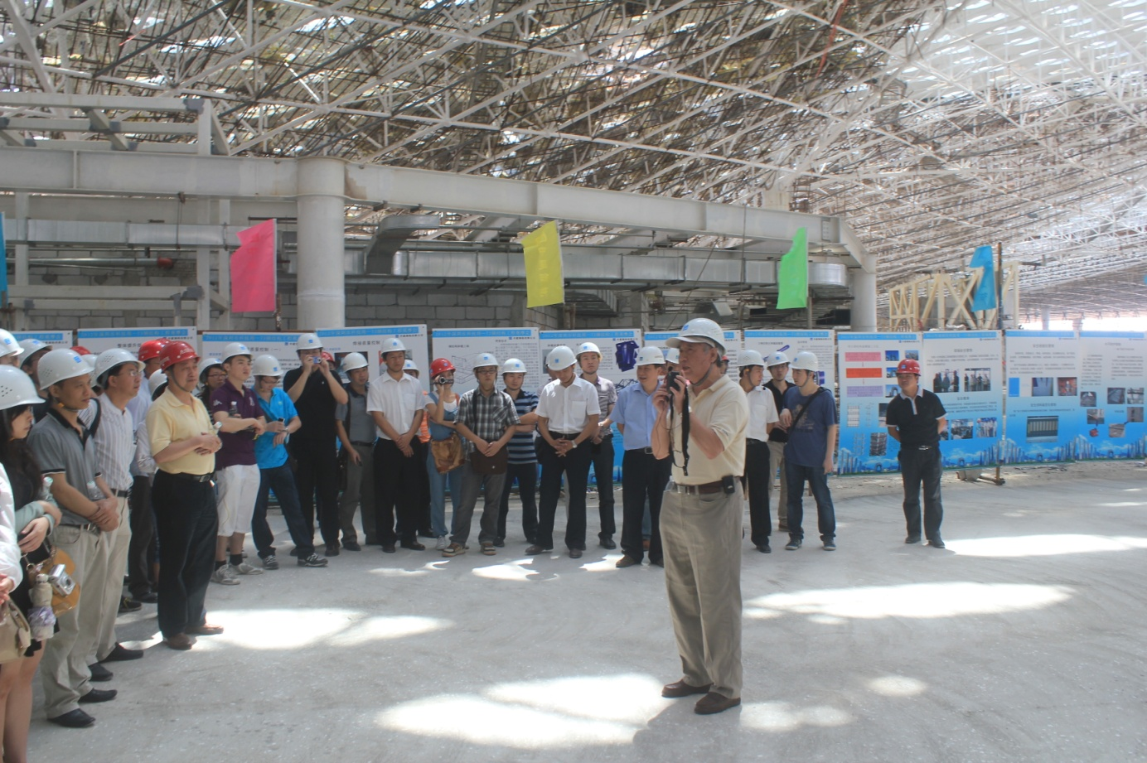
4、王总给大家讲话
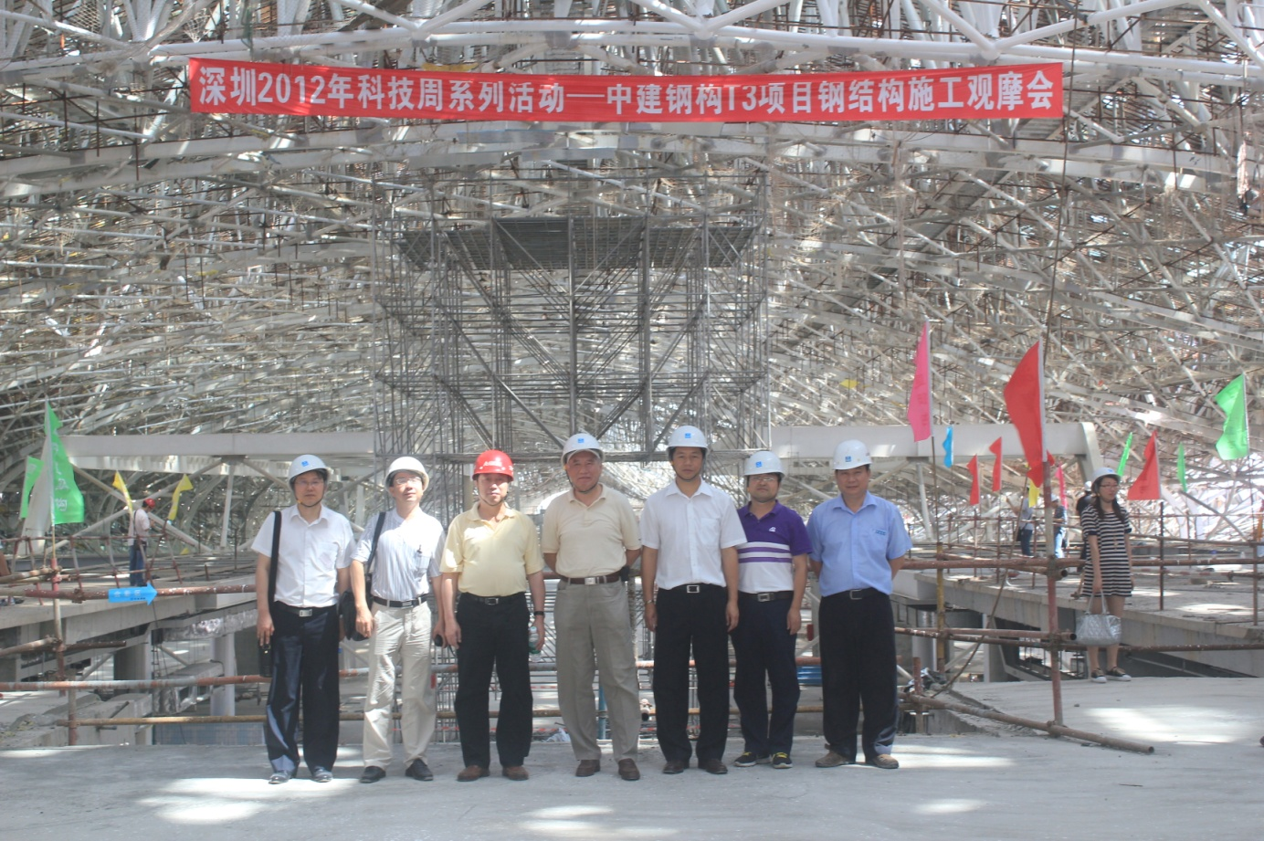
5、各位领导和嘉宾合影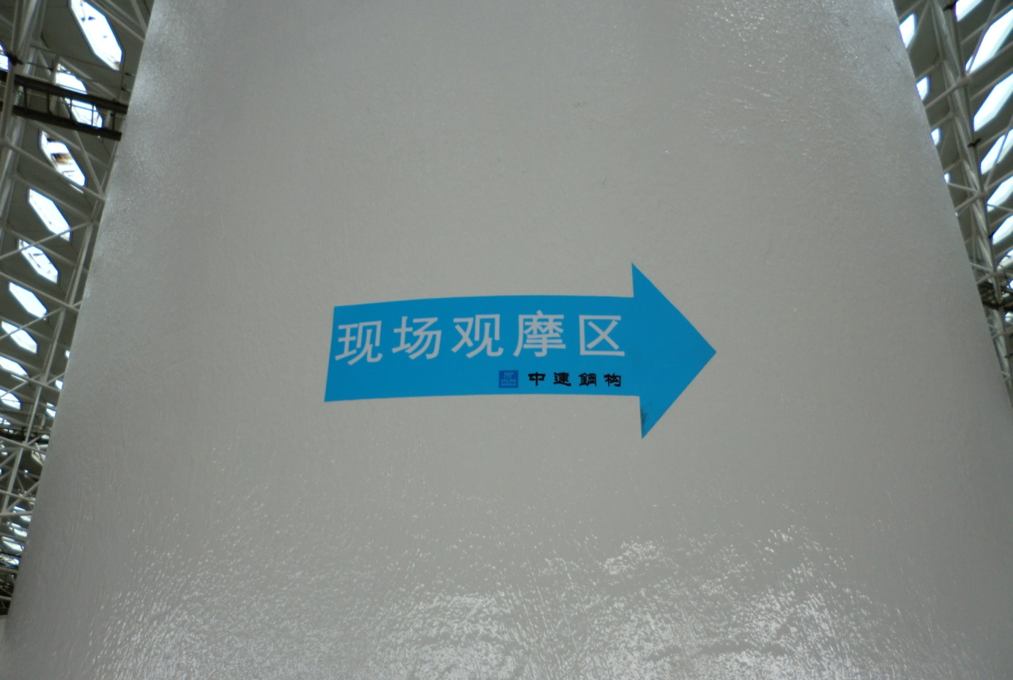
6、引导区的一些细心布置
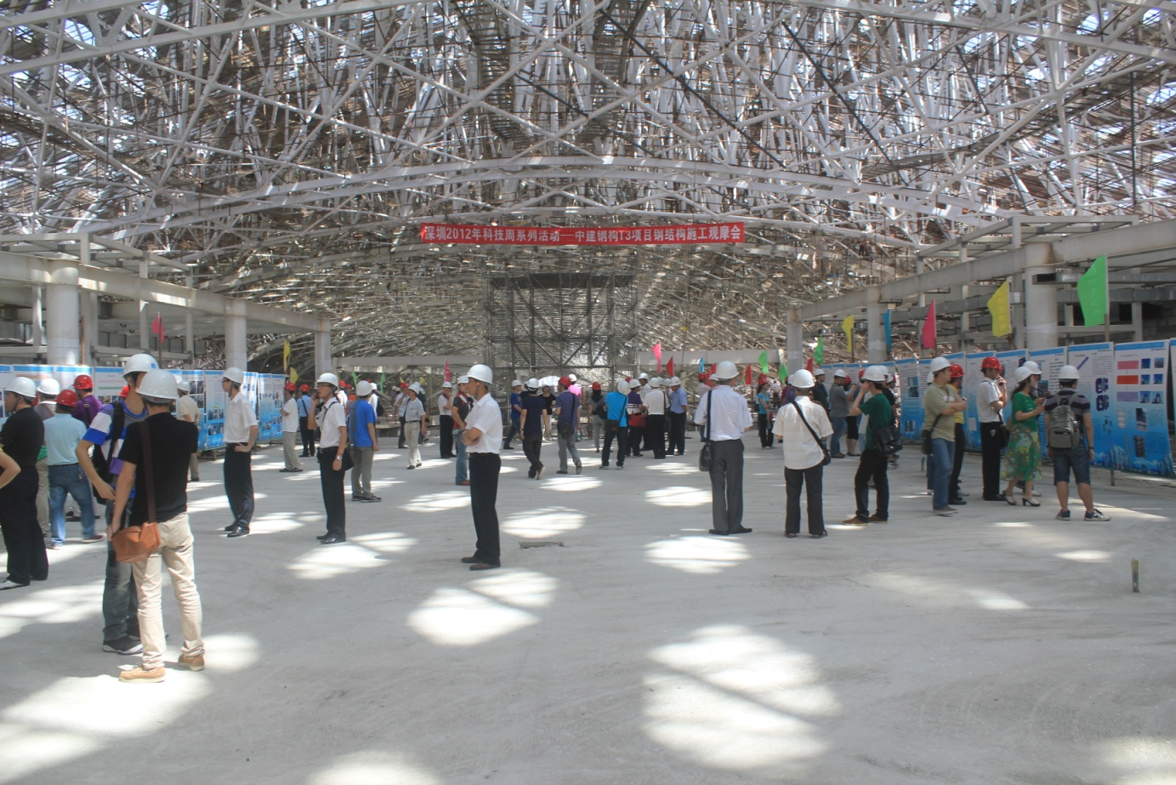
7、展板展区全貌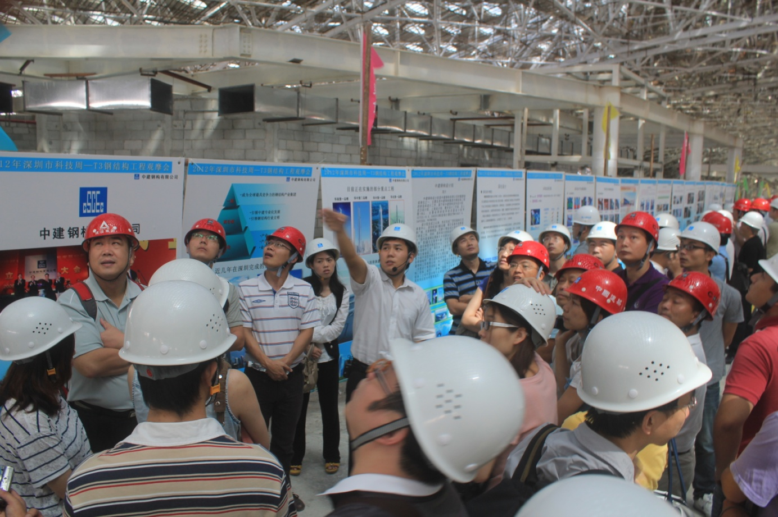
8、技术人员在给大家讲解
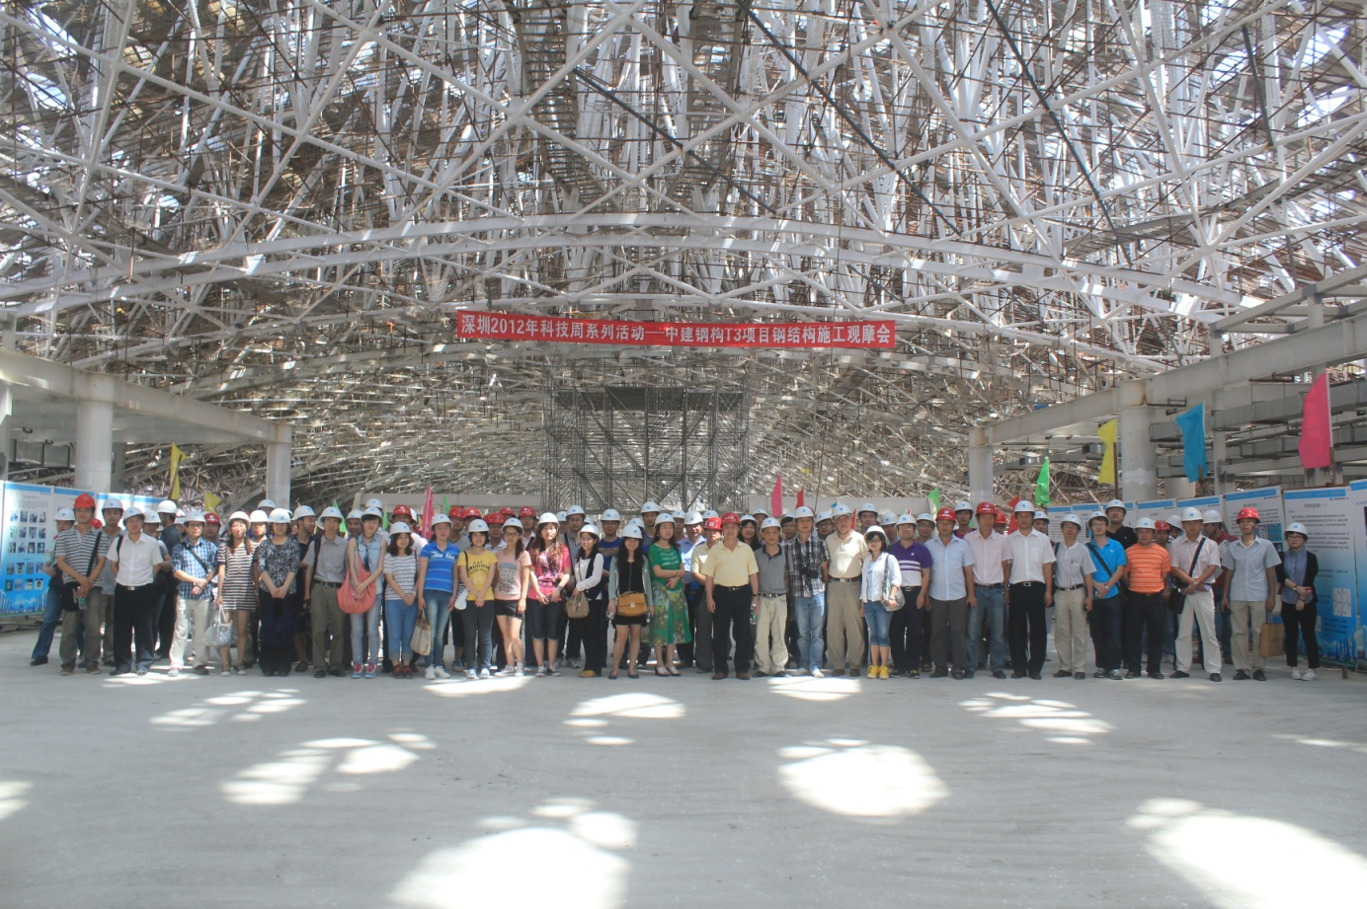
9、全体观摩人员合影
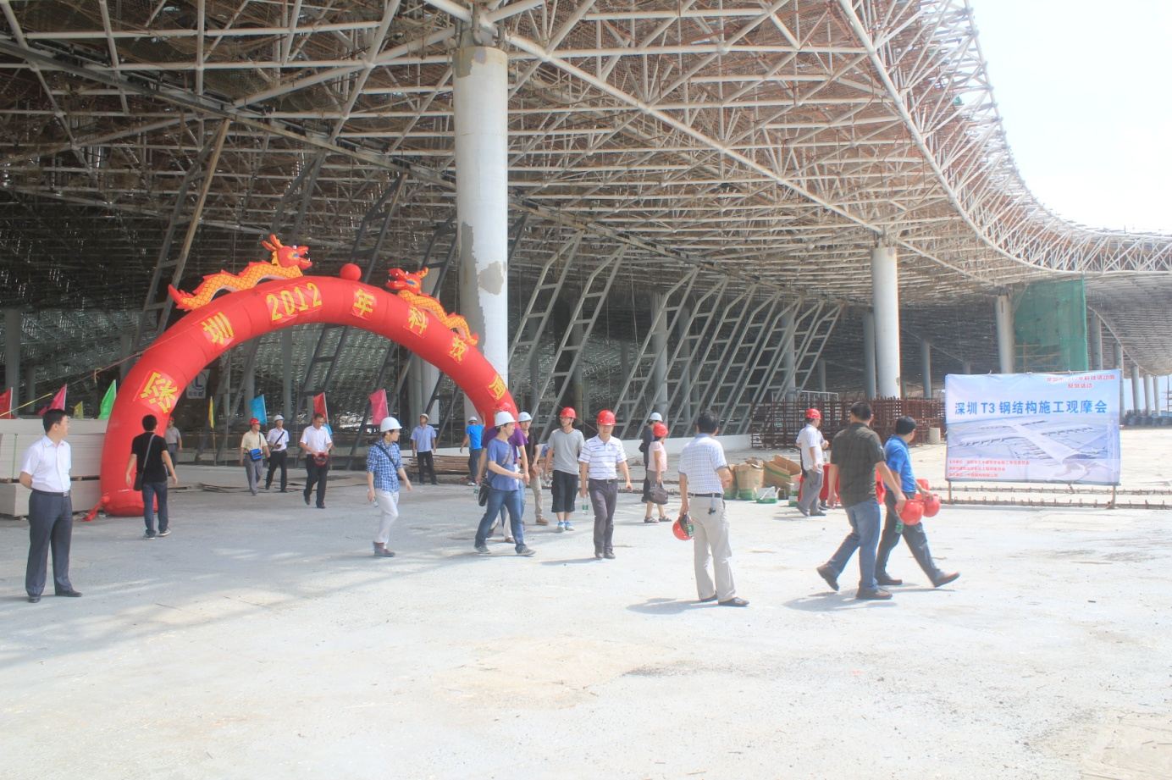
10、观摩活动结束

观摩会筹备费用明细

内容 | 数量 | 单位 | 单价 |  | 总价
横幅（深圳2012年科技周系列活动—深圳T3钢结构施工观摩会） | 2 | 条 | 540.00 |  | 1080.00
道旗 | 250 | 面 | 11.00 |  | 2750.00
引导牌 | 1 | 块 | 300.00 |  | 300.00
引导牌 | 6 | 块 | 50.00 |  | 300.00
观摩区贴纸 | 39 | 块 | 5.00 |  | 195.00
展板 | 38 | 块 | 172.00 |  | 6536.00
展板 | 3 | 套 | 110.00 |  | 330.00
拱门 | 1 | 套 | 1350.00 |  | 1350.00
大巴车租赁费用 | 4 | 辆 | 1000.00 |  | 4000.00
运输车 | 2 | 辆 | 800.00 |  | 1600.00
筹备组车费及餐费 | 10 | 人 | 200 |  | 2000．00
现场清理人工及临时措施费 | 20 | 天 | 1 |  | 6960.00
水 | 18 | 箱 |  |  | 860
合计 |  |  |  | 28261.00

